Aiops:用于趣头条业务数据和核心监控指标动态阈值监控和报警

首页:http://banshee.qutoutiao.net/

页面数据：
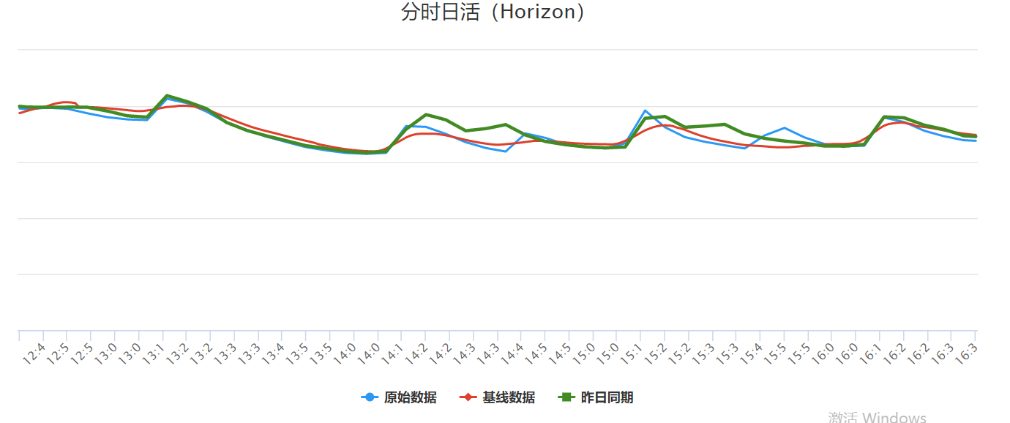
报警触发数据(智能比例才会产生告警)：
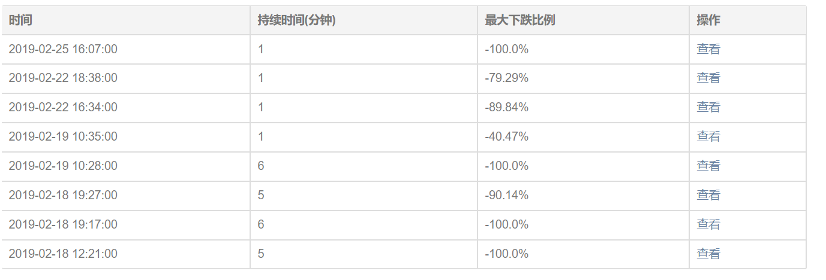
报警源：通过aiops动态阈值发现大幅度降低产生告警回调至ops平台

Thanos 内部架构图：
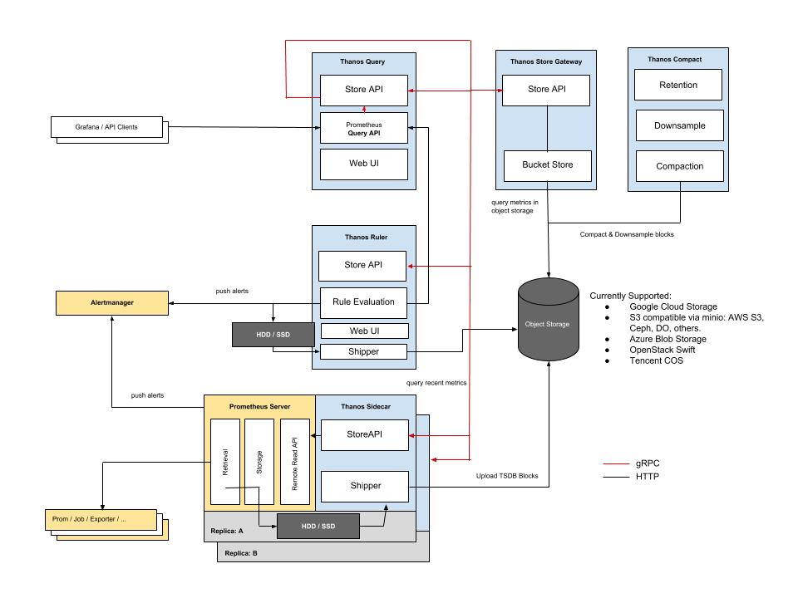
趣头条Thanos架构图:
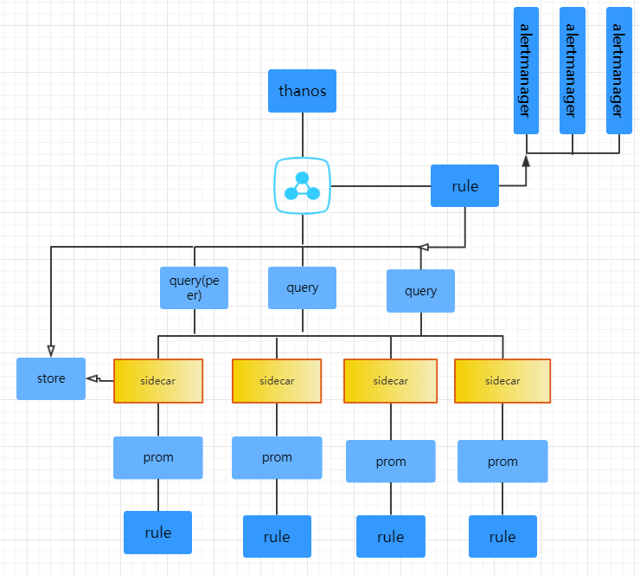
趣头条监控平台：
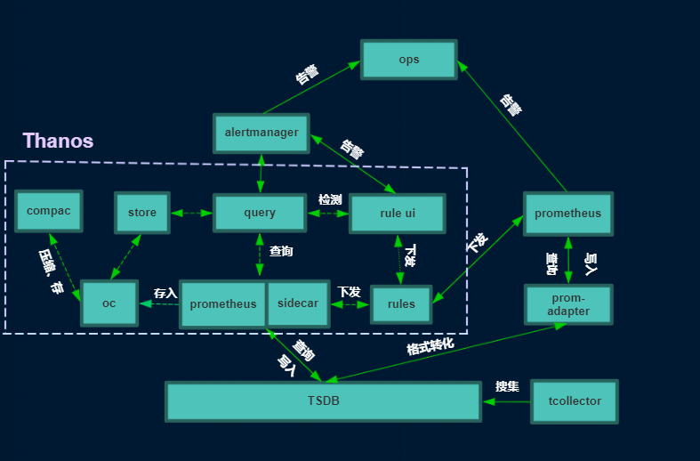
趣头条thanos监控平台数据流：

Note: 2019/01/27 新增接入方式prometheus-->adapter_remote-->tsdb<--监控数据

当前接入方式：
- Prometheus pull
- Prometheus push
- 监控数据推送至Tsdb,Prometheus拉取Tsdb数据，接入thanos

报警方式：
- thanos数据都可以接入ops进行报警
- Grafana目前也支持ops项目报警
{
"project":"monitor_platform",
"description":"grafana报警测试",
"level":"high"
} 格式疑问@陈谱雨
- 直推微信，需要填写企业微信ID(为企业邮箱或者手机号码)
eg：http://wxwebhook.qtt.prd/eWeiXin?users=gecailong@qutoutiao.net|17621421476
格式疑问@樊思迟

Consul集群：（目前线上皆为3server节点部署，leader出问题主动切换节点）
文档:
https://github.com/prometheus/prometheus/blob/master/docs/configuration/configuration.md
https://github.com/prometheus/prometheus/blob/master/docs/configuration/configuration.md#relabel_config
- 机器ip：172.16.200.65、172.16.200.67、172.16.200.68
主要服务：node_exporter、nginx_exporter、php-fpm-exporter、kafka_exporter,后期需要对此consul集群进行迁移
- 机器ip:172.16.43.121、172.16.43.122、172.16.43.123
主要服务:趣头条所有应用和业务监控，用于注册。
- 机器ip：172.16.197.195、172.16.197.196、172.16.197.197
主要服务:计划用于老consul基础信息迁移至此，迁移一半搁置。
Consul在Prometheus的配置：
- job_name: consul
scrape_interval: 30s
consul_sd_configs:
- server: '172.16.43.121:8500'
services:
- service_name
relabel_configs:
- source_labels: [__meta_consul_tags]
regex: ',(?:[^,]+,){0}([^=]+)=([^,]+),.*'
replacement: '${2}'
target_label: '${1}'

- source_labels: [__meta_consul_tags]
regex: ',(?:[^,]+,){1}([^=]+)=([^,]+),.*'
replacement: '${2}'
target_label: '${1}'

- source_labels: [__meta_consul_tags]
regex: ',(?:[^,]+,){2}([^=]+)=([^,]+),.*'
replacement: '${2}'
target_label: '${1}'

- source_labels: [__meta_consul_tags]
regex: ',(?:[^,]+,){3}([^=]+)=([^,]+),.*'
replacement: '${2}'
target_label: '${1}'

- source_labels: [__meta_consul_tags]
regex: ',(?:[^,]+,){4}([^=]+)=([^,]+),.*'
replacement: '${2}'
target_label: '${1}'

- source_labels: [__meta_consul_service]
target_label: service

业务监控推送：以前是由数据中心席间刚维护，主要脚本是自动拉取horizon数据至prom.目前此方式已停用，本应该林禹重构该程序但目前维护属于运维部门，新拉取走kafka->flink->prom（邓宇超）
部署机器：q-4 172.16.52.4
* * * * * /usr/bin/python /home/wwwroot/qukan.monitor/python/qk_tj_push.py > /dev/null 2>&1
* * * * * /usr/bin/python /home/wwwroot/qukan.monitor/python/qk_tj_register.py > /dev/null 2>&1
* * * * * /usr/bin/python /home/wwwroot/qukan.monitor/python/qk_tj_neterr.py > /dev/null 2>&1
* * * * * /usr/bin/python /home/wwwroot/qukan.monitor/python/tj_pupil.py > /dev/null 2>&1
* * * * * /usr/bin/python /home/wwwroot/qukan.monitor/python/tj_ad.py > /dev/null 2>&1
* * * * * /usr/bin/python /home/wwwroot/qukan.monitor/python/qk_tj_view.py > /dev/null 2>&1
* * * * * /usr/bin/python /home/wwwroot/qukan.monitor/python/horizon_auto_sync.py > /dev/null 2>&1

多数据处理方式：
- 业务数据：a.由各业务线进行数据打点上报(上报路径:logserver,数据库等)数据入库做实时、离线计算->大数据部门数据存储计算->数据中心计算、分析->horizon->脚本拉取horizon api监控项数据推送至Prometheus->grafana展示(或ops填写报警规则进行告警)
- 日志数据：线上应用日志、nginx、php、程序日志进行sls项目日志汇总。由python进行sql聚合操作推送至prometheus进行展示、告警
第一版：和sls界面所用api不同
语句：req = GetProjectLogsRequest(project,"select split_part(request_uri,'?',1) as q,status as s , count(1) as pv ,server_name as sn from %s where __date__ >= '%s' and __date__ < '%s' group by q,s,sn order by pv " %(logstore,StartTime,EndTime));
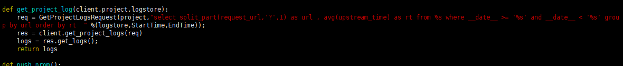
第二版：和sls界面api一致
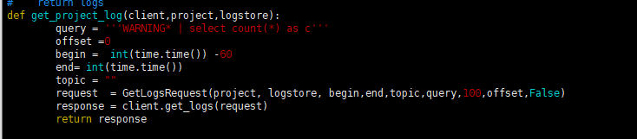
推送：
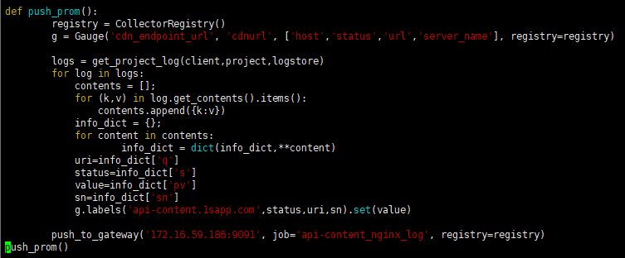
推送之后可在thanos进行查询metrics,可在grafana配置thanos数据源，进行数据展示，各种函数结合进行数据聚合展示，可在ops平台进行监控报警添加，expr语句皆一致。

grafana出图：
- 以米读小说为例
- 以微信业务数据为例
- 以热点段子日志关键字为例

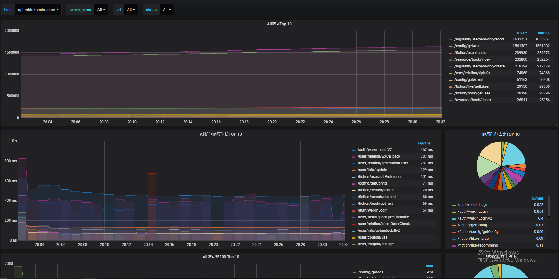
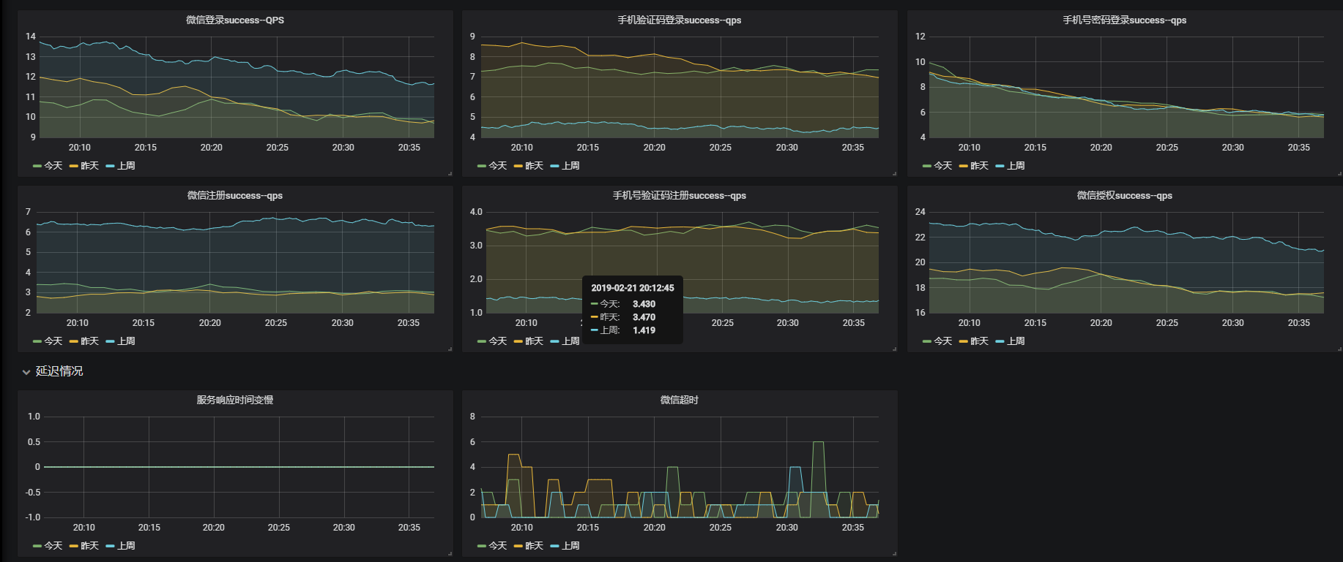
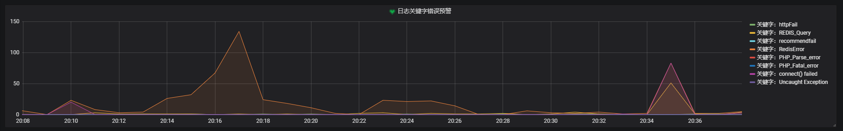
3.应用数据
1.kafka
下载地址：1.https://github.com/danielqsj/kafka_exporter
2.https://github.com/prometheus/jmx_exporter
Jmx_exporter安装:1.暴露jmx端口和监控端口
export JMX_PORT=${JMX_PORT:-9999}
export PROMETHEUS_PORT=${PROMETHEUS_PORT:-7072}
语句新增
-javaagent:/usr/hdp/current/jmx-kafka/jmx_prometheus_javaagent-0.3.1.jar=$PROMETHEUS_PORT:/usr/hdp/current/jmx-kafka/kafka-0-8-2.yml
完整语句：exec $base_dir/kafka-run-class.sh $EXTRA_ARGS -javaagent:/usr/hdp/current/jmx-kafka/jmx_prometheus_javaagent-0.3.1.jar=$PROMETHEUS_PORT:/usr/hdp/current/jmx-kafka/kafka-0-8-2.yml kafka.Kafka "$@"
Kafka_exporter:(有权限控制的请开启sasl,部分server需要使用主机名称)
/usr/hdp/current/jmx-kafka/kafka_exporter-1.2.0.linux-amd64/kafka_exporter --kafka.server=xxxxx:9092 --sasl.enabled --sasl.username=xxxxx --sasl.password=xxxxxx

2.elasticsearch()
下载地址：https://github.com/justwatchcom/elasticsearch_exporter(外部安装)
https://github.com/vvanholl/elasticsearch-prometheus-exporter(目前使用)

针对目前线上版本： Elasticsearch 6.5.0 :
安装:/usr/share/elasticsearch//bin/elasticsearch-plugin install -b https://distfiles.compuscene.net/elasticsearch/elasticsearch-prometheus-exporter-6.5.5.0.zip
注意：es版本需和监控版本进行对应，否则会出现监控异常，另外，监控需在集群搭建之前进行安装重启，否则集群运行后期重启会导致shard重新分配，对业务有影响
3.nginx
下载地址：https://github.com/knyar/nginx-lua-prometheus

目前线上配置为0.1-20170610版本 ，请参考线上集群openresty配置
后续请更新使用0.20181120版本，用于解决slb直连nginx，非server_name的域名出现UTF-8编码问题,Prometheus拉取不到监控数据。
主要配置信息:
lua_shared_dict prometheus_metrics 10M;
lua_package_path "/opt/apps/openresty/nginx/conf/?.lua";

init_by_lua '
prometheus = require("prometheus").init("prometheus_metrics")
metric_requests = prometheus:counter(
"nginx_http_requests_total", "Number of HTTP requests", {"host", "status"})
metric_latency = prometheus:histogram(
"nginx_http_request_duration_seconds", "HTTP request latency", {"host"})
';

log_by_lua '
metric_requests:inc(1, {ngx.var.server_name, ngx.var.status})
metric_latency:observe(tonumber(ngx.var.request_time), {ngx.var.server_name})
';

server {
listen 9145;
location /metrics {
content_by_lua 'prometheus:collect()';
}
}
4.node_exporter(目前皆为0.15.2版本，如升级版本会造成metrics改变，请修改grafana基础监控图的metrics)
一键安装：
wget http://public-downloads.oss-cn-beijing.aliyuncs.com/soft/app/exporter/node_exporter-0.15.2-1.el7.centos.x86_64.rpm |yum install node_exporter-0.15.2-1.el7.centos.x86_64.rpm -y
5.php
下载地址：https://github.com/bakins/php-fpm-exporter
使用：/opt/apps/php-fpm-exporter/php-fpm-exporter -addr 0.0.0.0:8085 -status-url http://127.0.0.1/status
6.趣头条算法平台监控数据
算法平台基础脚手架：https://git.qutoutiao.net/gopher/librec 维护人：汤浪、吕晓骏
推荐基本上都为go程序，内部有自己维护的基础脚手架，接入监控时只需要研发人员提供IP、端口、服务名称(英文)
7.趣头条Go程序监控
趣头条基础库:https://git.qutoutiao.net/gopher/qtt-backend-skeleton-go 维护人：徐鹏
接入之后会随着程序运行暴露metrics指标：1.qps(总计和分实例),2.非200,3.RT,4,平均请求时间
- Nsq
地址：https://github.com/adamweiner/nsqd-prometheus-exporter
使用:nsqd_exporter默认抓起本地4151端口metrics数据。可不配置，目前线上的配置为:/opt/apps/nsqd_exporter --listenPort 9117 --scrapeInterval 30
- k8s容器平台监控
官方：https://github.com/prometheus/prometheus/tree/master/documentation/examples
由于趣头条k8s集群为大集群，总体拉取方案会因为容器配置限制造成超时问题，采用分namespace

